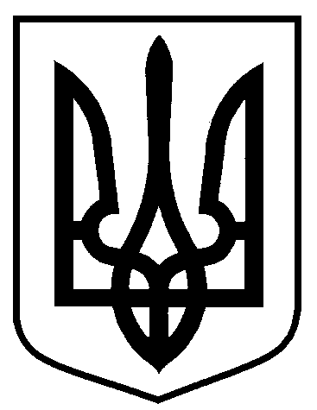

Сумська міська рада

Виконавчий комітет

**РІШЕННЯ**

від 09.04.2025 № 1025

|  |  |
| --- | --- |
| **Про внесення пропозицій Сумській міській раді щодо розгляду питання «Про заключний звіт про виконання комплексної цільової Програми Сумської міської територіальної громади з регулювання містобудівної діяльності та розвитку інформаційної системи містобудівного кадастру на 2022-2024 роки, затвердженої рішенням Сумської міської ради від 27 жовтня 2021 № 2002-МР, в тому числі за підсумками 2024 року»** |  |

На виконання пункту 3.4.2.1 розділу ІІІ Порядку розроблення, виконання та моніторингу цільових програм Сумської міської територіальної громади, затвердженого рішенням Сумської міської ради від 31 травня 2023 року № 3740-МР, керуючись пунктом 1 частини другої статті 52 Закону України «Про місцеве самоврядування в Україні» **виконавчий комітет Сумської міської ради**

**ВИРІШИВ:**

**1.** Схвалити та рекомендувати Сумській міській раді затвердити заключний звіт про виконання комплексної цільової Програми Сумської міської територіальної громади з регулювання містобудівної діяльності та розвитку інформаційної системи містобудівного кадастру на 2022-2024 роки, в тому числі за підсумками 2024 року (додається).

**2.** Доручити Департаменту забезпечення ресурсних платежів Сумської міської ради (Юрій КЛИМЕНКО) підготувати відповідний проєкт рішення про заключний звіт про виконання комплексної цільової Програми Сумської міської територіальної громади з регулювання містобудівної діяльності та розвитку інформаційної системи містобудівного кадастру на 2022-2024 роки, в тому числі за підсумками 2024 року.

**3.** Контроль за виконанням рішення покласти на заступника міського голови гідно з розподілом обов’язків.

**Секретар Сумської міської ради Артем КОБЗАР**

Юрій Клименко 700-404

Розіслати: Юрію Клименку, Риммі Биковій, Світлані Липовій.